https://www.santannapisa.it/it/collegio/il-concorso
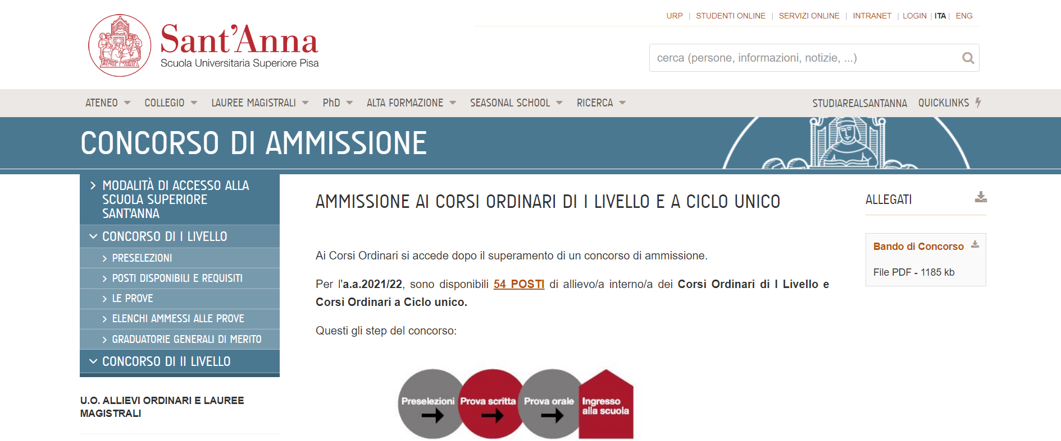
La Scuola Superiore Sant'Anna è un istituto universitario pubblico a statuto speciale, che opera nel campo delle scienze applicate: Scienze economiche e manageriali, Scienze Giuridiche, Scienze Politiche, Scienze agrarie e biotecnologie vegetali, Scienze Mediche e Ingegneria Industriale e dell'Informazione. La Scuola persegue l’eccellenza e promuove l’internazionalizzazione della didattica e della ricerca, con l’obiettivo di sperimentare percorsi innovativi negli ambiti della formazione universitaria, della ricerca scientifica e della formazione avanzata.
Bando di concorso per l’accesso ai Corsi Ordinari
https://www.santannapisa.it/it/collegio/il-concorso
accesso a ad aree tematiche orientante
https://www.santannapisa.it/it/giornate-di-orientamento-tematiche

